Tenemos el docker ya instalado
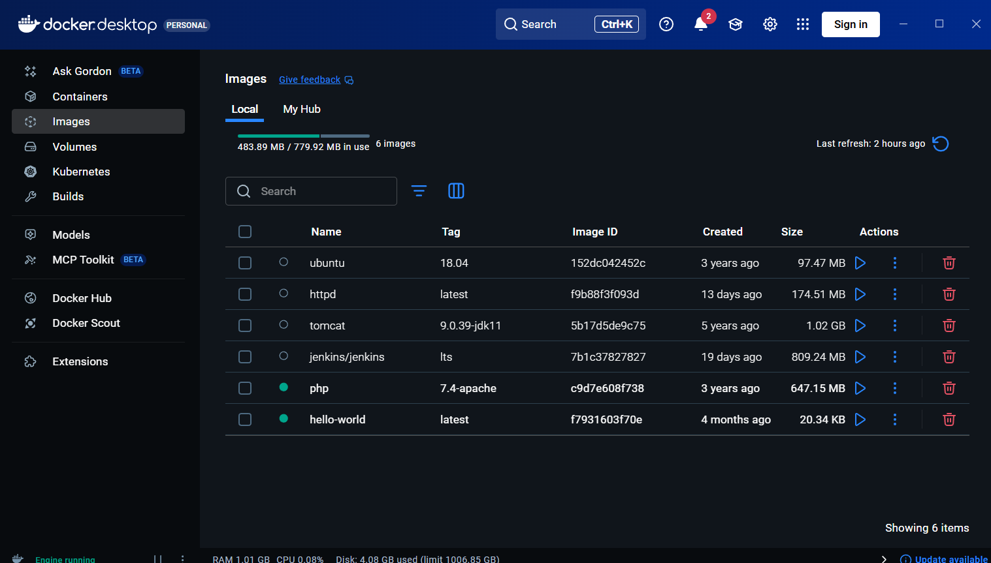

En la terminal ponemos docker run hello-world

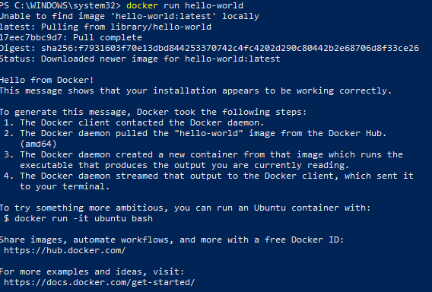

No hay ningún contenedor corriendo con docker ps

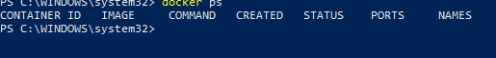

Ponemos docker ps -a para ver los contendores que tenemos, vemos que está parado.

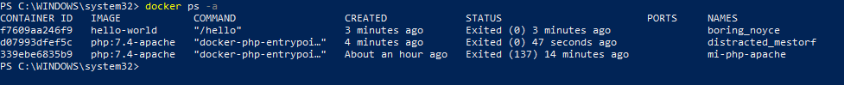

Lo borramos y ponemos de nuevo el listado para comprobar que se ha borrado.

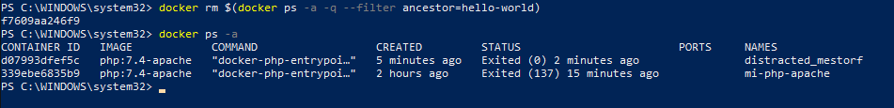

Creamos e iniciamos el contenedor interactivo. docker run -it --name mi-debian debian /bin/bash

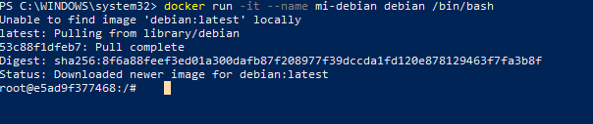

Dentro del contenedor ponemos apt update.

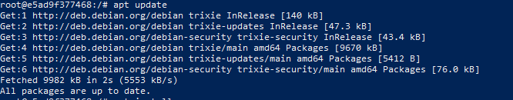

Después apt install nano -y

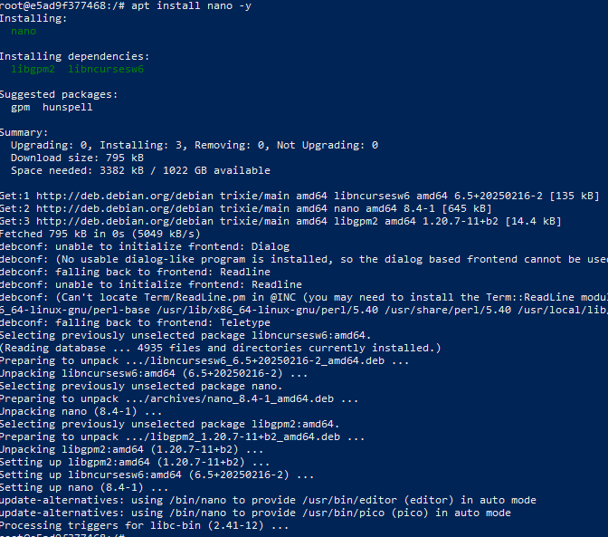

Ponemos exit para salir del contenedor

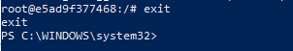
¿Sigue el contenedor corriendo? No.
¿Por qué? Porque el proceso principal del contenedor (el comando /bin/bash) terminó cuando escribiste exit. Docker detiene el contenedor cuando su proceso principal finaliza.

Reiniciamos el contenedor:
docker start mi-debian
Accedemos de nuevo de forma interactiva:
docker attach mi-debian
Comprobar nano:
nano --version

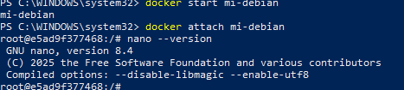
¿Sigue instalado el nano? Sí. Los cambios (como instalar nano) se guardan en la capa de escritura del contenedor específico llamado mi-debian.
Salimos del contenedor(exit) y lo borramos
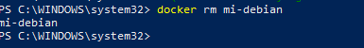

Creamos un nuevo contenedor interactivo docker run -it --name nuevo-debian debian /bin/bash

Al poner nano –version

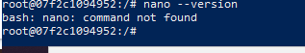

¿Tiene el nano instalado? No. Las nuevas instancias se crean a partir de la imagen base (debian), que es inmutable y no incluye los cambios que hicimos en la instancia anterior.

Creamos el Contenedor Demonio (nginx). docker run -d --name mi-nginx -p 8080:80 nginx

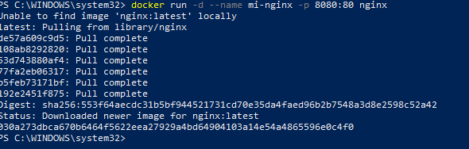

Al crear el contenedor, ¿has tenido que indicar algún comando para que lo ejecute? No. La imagen oficial de nginx define un comando de inicio predeterminado (CMD) en su Dockerfile para lanzar el servidor y el docker run ya pone en marcha el contenedor.

Accedemos http://localhost:8080

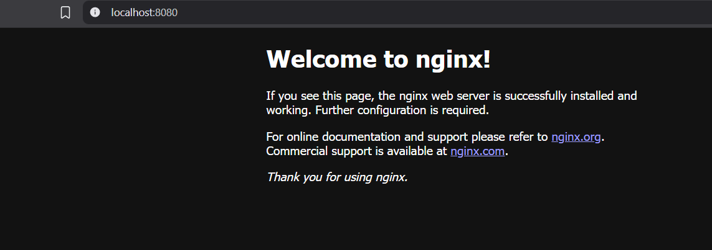
Mostrar los logs del contenedor docker logs mi-nginx.

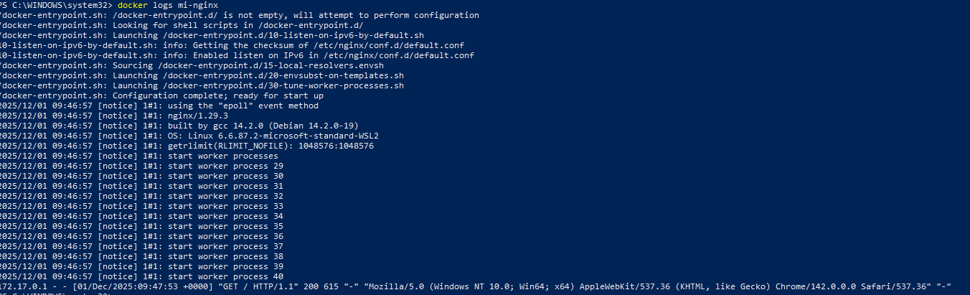

Creamos el contenedor docker run -d --name nextcloud_personalizado -p 8081:80 -e SQLITE_DATABASE=mi_bd_personalizada nextcloud

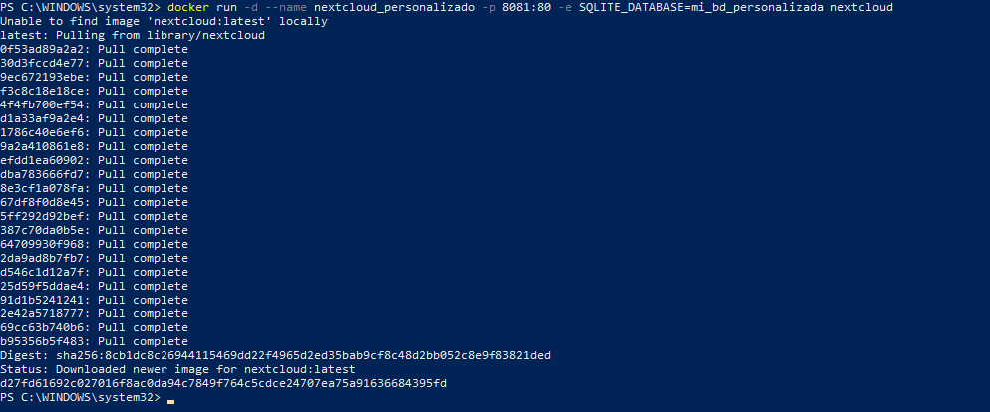

-p 8081:80: Mapea el puerto 80 del contenedor al puerto 8081 de tu PC para evitar conflictos.
-e SQLITE_DATABASE=mi_bd_personalizada, Establece la variable de entorno para que Nextcloud use el nombre de archivo mi_bd_personalizada para su base de datos interna.

Creación y Arranque del Contenedor

Ponemos docker ps para ver los contenedores
Ponemos esta ruta http://localhost:8181

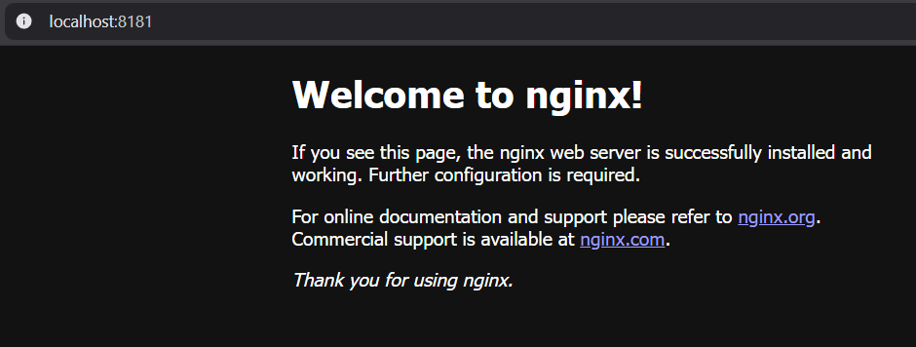

Ponemos docker images

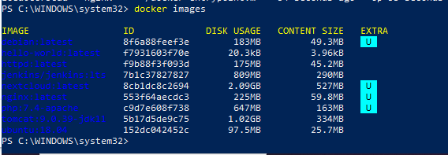

Eliminación del Contenedor , primero lo paramos docker stop servidor_web y luego lo eliminamos docker rm servidor_web

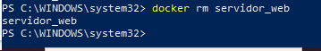

Ponemos docker ps y vemos que no existe.

